**Oppgave 1:** <https://scratch.mit.edu/projects/96834699/>

Vi har et program i Scratch som nesten er ferdig.

Programmet skal regne om de ulike målenhetene for lengde:

mm, cm, dm, m, km.

Du som elev må sette inn de korrekte verdiene slik at programmet

kan regne riktig uansett hvilken verdi man setter inn i en hvilken som helst rute.

For å løse denne oppgaven: Klikk på knappen "Se inni".

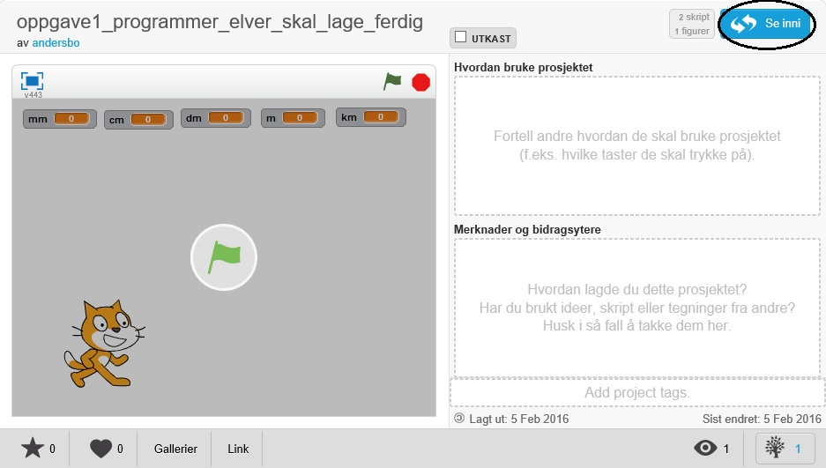

På høyre side vil du se en masse "Hvis enhet lik..."

Hvis vi kikker på blokk nr 5, vil du se "Hvis enhet = km".

I den andre oransje boksen (fra toppen) i denne blokken og nedover ser du at det står «sett m til 0.»

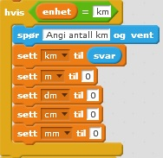

Under Skript klikker du på Operatorer. Dra ut operatoren du mener skal brukes

og plasser den over 0-tallet i boksen hvor det står "Sett m til 0".

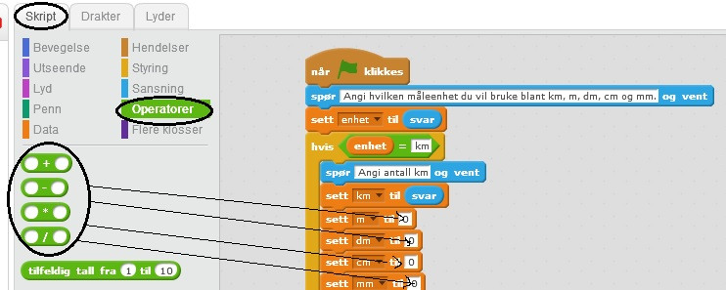

Deretter klikker du på "Data" under Skript og drar "km" og setter denne

i det tomme, venstre feltet i den grønne delen av boksen.

I det tomme, høyre feltet i den grønne delen av boksen skriver du inn det tallet

som antallet kilometer må adderes, subtraheres, multipliseres eller divideres med

for å få antall meter.

*Hint: For å illustrere hva som menes, brukes «større enn». Du må selv bruke en av operatorene pluss, minus, gange eller dele.*

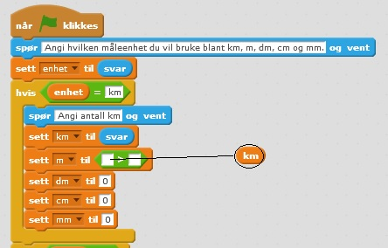

Denne prosedyren gjentar du i hvert eneste felt i hver eneste hvis-blokk.

Husk at det er 1000 meter i en km og 1000 millimeter i 1 meter.

**Oppgave 2:** <https://scratch.mit.edu/projects/96835059/>

I løpet av ukas tre første dager har noen personer vært ute og gått en tur hver dag.

Avstanden de har gått varierte fra dag til dag.

|  |  |  |  |
| --- | --- | --- | --- |
|  | Mandag | Tirsdag | Onsdag |
| Per | 2,5 km | 950 m | 1,5 mil |
| Kine | 4 km | 1400 m | 0,5 mil |
| Sigurd | 3150 m | 5 km | 2 mil |
| Silje | 5400 m | 3,1 km | 1 mil |

1. Fullfør programmet ved å sette de ulike, løse variablene (de oransje som ikke er plassert i noen grønne brikker) i de hvite feltene med grønn bakgrunn hvor det står «0».   
   Når du har gjort det, flytter du den øverste grønne til det hvite feltet til høyre for sett korrektKm, den midterste av de grønne setter du i det tomme, hvite feltet til høyre for sett korrektMeter, og den nederste grønne setter du til høyre for sett korrektMil. Det er viktig at du tar med deg hele den grønne blokka i ett klikk.

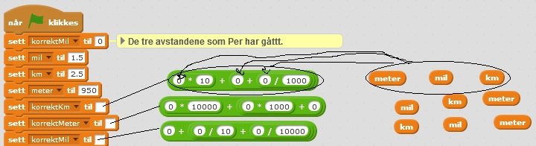

1. Hvor langt har hver av dem gått til sammen (Det kan være lurt å løse oppgaven på papir først)?

Oppgi svaret i

1) km

2) m

3) mil

1. Hvem av dem har gått lengst?

**Oppgave 3**: <https://scratch.mit.edu/projects/96835300/>

En person skal fylle en kjele med vann.

Personen fyller først på 250 ml og deretter 7,2 dl.

Hvor mange cl med vann har denne personen helt oppi kjelen?

Fullfør deretter programmet på samme måte som i de forrige oppgavene.

HJELP TIL Å FULLFØRE PROGRAMMET

For å fullføre dette programmet, klikker du på "Se inni."

Så klikker du på "operatorer" og velger den grønne med en pluss.

Den plasserer du i den tomme, hvite tekstboksen i den oransje boksen med «Sett cl til »

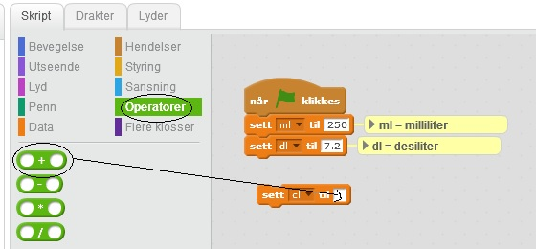

På den ene siden av plusstegnet regner du om fra desiliter til milliliter og på den andre siden regner du fra centiliter til milliliter. På den måten kan utregninga foregå i én operasjon.

Så må du velge hvilken operator du vil bruke, dra denne ut.

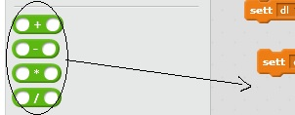

Så drar du den oransje, runde boksen med teksten «dl» og plasserer den i det hvite feltet til venstre for den valgte operatoren. På høyre side av den valgte operatoren (pluss, minus, gange eller dele), skriver du inn det tallet du vil legge til, trekke fra, gange eller dele med «dl»

Så plasserer du denne grønne boksen med valgt operator i det hvite feltet til venstre for pluss-tegnet.

*Bildet under illustrerer det som forklares over, men istedenfor å bruke noen av operatorene, brukes «mindre enn» i dette tilfellet. Denne må byttes ut med pluss, minus, gange eller dele.*

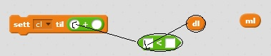

Det samme gjør du når du skal regne fra ml til cl, men da på den andre siden av pluss-tegnet.

Til slutt kobler du sammen alle boksene slik at den blå boksen kommer under den oransje som du dro ut tidligere.

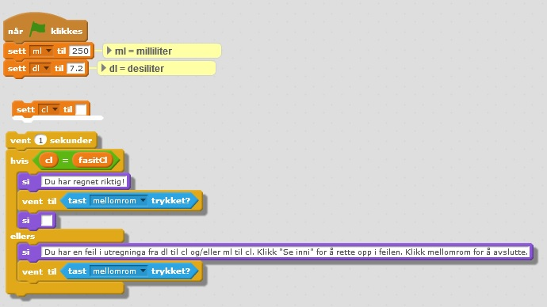

*Når du drar det gule feltet som begynner med «Vent», vil de andre feltene som henger på dette feltet, automatisk følge etter. Når du drar disse blokkene mot den som står over og det dukker opp et hvitt felt under den blokka, kan du slippe musa. Da blir disse blokkene koblet sammen.*

Disse skal du igjen sette sammen med de tre øverste slik at "Sett cl til" kommer under "Sett dl til 7.2".

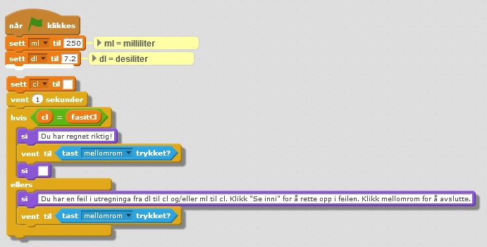

Så klikker du på det grønne flagget for å kjøre programmet.

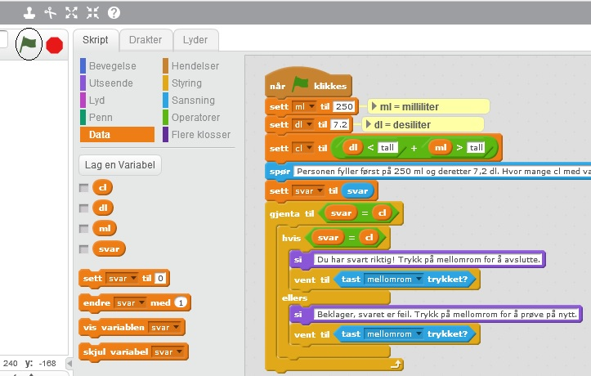

**Oppgave 4**: <https://scratch.mit.edu/projects/96835398/>

Vi har til sammen 6 blokker:

Blokk 1 veier 250 g

Blokk 2 veier 4 hg

Blokk 3 veier 1,5 kg

Blokk 4 veier 0,8 kg

Blokk 5 veier 300 g

Blokk 6 veier 6 hg

Her kan du finne et delvis ferdig program:

Dette programmet skal lages ferdig slik at du kan svare på følgende spørsmål:

A) Hvor mye veier disse blokkene til sammen, målt i gram?

b) Målt i hektogram, hvor mye veier blokk 1, 4 og 6 til sammen?

**Ekstraoppgave (frivillig):**

1. Du er på bilferie i England og får høre at nærmeste by er 10 miles unna. Du vil gjerne vite hva dette tilsvarer i kilometer.  
   Fullfør derfor dette programmet: <https://scratch.mit.edu/projects/96948673/> og regn ut hva 10 miles tilsvarer i kilometer. «Miles» og «km» finner du under «Data», mens den korrekte regneoperatoren finner du under «Operatorer».   
   Husk at 1 mile = 1,609 km.
2. En person utveksler brev med en brite. Denne personen forteller i brevet at han en dag har gått 2 km, en annen dag har gått 3500 meter og at han en tredje dag har gått 1,5 norske mil. I dette brevet vil han gjerne fortelle briten hvor mange miles han har gått til sammen over de tre dagene.   
     
   Fullfør derfor dette programmet som hjelper ham å regne ut dette: <https://scratch.mit.edu/projects/96950450/>   
     
   1 km = 0.62137 miles.